LAPORAN PRAKTIKUM

PERTEMUAN 7

Disusun sebagai salah satu tugas

mata kuliah Metode Numerik



Patricia Joanne

140810160065

Dikumpulkan tanggal

5 Oktober 2017

PROGRAM STUDI S-1 TEKNIK INFORMATIKA

FAKULTAS MATEMATIKA DAN ILMU PENGETAHUAN ALAM

UNIVERSITAS PADJADJARAN

2017

**Soal:**

Diketahui tabel berikut:

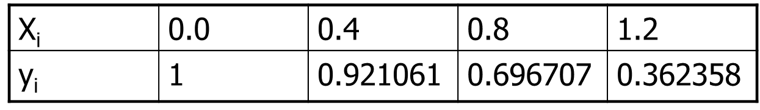

Hampiri fungsi f(x) = cos(x) dengan polinom interpolasi derajat tiga pada range [0.0, 1.2]. Gunakan empat titik x0 = 0.0, x1 = 0.4, x2 = 0.8, x3 = 1.2**.** Perkirakan nilai P3(0.5) dan bandingkan dengan nilai sebenarnya.

* + Kerjakan secara manual di word.
  + Coding di scilab beserta sourcecode dan screenshot hasil!

Manual

|  |  |  |  |  |  |
| --- | --- | --- | --- | --- | --- |
| $$i$$ | $$x_{i}$$ | $$f(x_{i})$$ | $$a_{1}$$ | $$a_{2}$$ | $$a_{3}$$ |
| 0 | 0.0 | 1 | - | - | - |
| 1 | 0.4 | 0.921061 | $$a= \frac{y_{1}- y_{0}}{x_{1}- x_{0}}$$ $$a= \frac{0.921061- 1}{0.4-0.0}$$ $$a= -0.197347$$ | - | - |
| 2 | 0.8 | 0.696707 | $$b= \frac{y_{2}- y_{1}}{x_{2}- x_{1}}$$ $$b= \frac{0.696707- 0.921061}{0.8-0.4}$$ $$b= -0.560885$$ | $$d= \frac{b- a}{x_{2}- x_{0}}$$ $$d= \frac{-0.560885+0.197347}{0.8-0.0}$$ $$d= -0.454422$$ |  |
| 3 | 1.2 | 0.362358 | $$c= \frac{y_{3}- y_{2}}{x_{3}- x_{2}}$$ $$c= \frac{0.362358-0.696707}{1.2-0.8}$$ $$c= -0.835872$$ | $$e= \frac{c- b}{x_{3}- x_{1}}$$ $$e= \frac{-0.835872+0.560885}{1.2-0.4}$$ $$e= -0.343733$$ | $$f= \frac{e- d}{x_{3}- x_{0}}$$ $$f= \frac{-0.343733+0.454422}{1.2-0.0}$$ $$f= -0.09224$$ |

Rumus:

$P_{n}(x)$ = $P_{n-1}(x)$ + $a_{n} \left(x- x_{0}\right)\left(x- x_{1}\right)…(x- x_{n-1})$

Nilai tengah $x$ = 0.5

$P_{1}$ = $a_{0}$ + $a_{1} (x- x_{0})$

$P_{1}$ = 1 + (-0.197347) (0.5 – 0.0)

$P_{1}$ = 0.901326

$P_{2}$ = $P_{1}$ + $a_{2} (x- x_{0}) (x- x_{1})$

$P_{2}$ = 0.901326 + (-0.454422) (0.5 -0.0) (0.5 – 0.4)

$P_{2}$ = 0.878605

$P_{3}$ = $P_{2}$ + $a_{3} (x- x_{0}) (x- x_{1})(x- x_{2})$

$P_{3}$ = 0.878605 + (0.09224) (0.5 – 0.0) (0.5 – 0.4) (0.5 - 0.8)

$P_{3}$ = 0.877221

Scilab

SciNote:

function BTNewtonKubik()

printf('======== Beda Terbagi Newton ========\n');

printf('\nf(x)= cos(x)\n')

X=input('Masukan nilai X = ');

x0=input('Masukan nilai x0 = ');

x1=input('Masukan nilai x1 = ');

x2=input('Masukan nilai x2 = ');

x3=input('Masukan nilai x3 = ');

f0=cos(x0);

f1=cos(x1);

f2=cos(x2);

f3=cos(x3);

a=(f1-f0)/(x1-x0);

b=(f2-f1)/(x2-x1);

c=(f3-f2)/(x3-x2);

d=(b-a)/(x2-x0);

e=(c-b)/(x3-x1);

f=(e-d)/(x3-x0);

a1 = a;

a2 = d;

a3 = f;

p = f0+(a1*(X-x0))+(a2*(X-x0)*(X-x1))+(a3*(X-x0)*(X-x1)*(X-x2));

printf('Interpolasi Beda Terbagi Newton Kubik\n');

printf('P3(%.1f) = %.5f', X, p);

endfunction

Screenshot:

